Обработка csv файла

Что нужно сделать?
Нужно написать скрипт для обработки CSV-файла, поддерживающий операции:
- фильтрацию с операторами «больше», «меньше» и «равно»
- агрегацию с расчетом среднего (avg), минимального (min) и максимального (max) значения

Собираем прототип, поэтому всё по простому. Фильтрацию и агрегацию делаем по одной любой колонке. Делать фильтрации с составными условия, например с and или or, а также по нескольким колонкам одновременно не нужно. Фильтрация поддерживает любые колонки, то есть с текстовыми и числовыми значениями, а агрегация только числовые. Гарантируется что входные файлы валидны, например если в колонке числа, то там все значения числа. Чтобы сфокусироваться на функционале и не отвлекаться на рутинные задачи (обработка аргументов скрипта, чтение файла и форматированный вывод), можно использовать стандартную библиотеку argparse и csv, а для красивого отображения в консоли установить библиотеку tabulate.

Пример файла csv:
```
name,brand,price,rating
iphone 15 pro,apple,999,4.9
galaxy s23 ultra,samsung,1199,4.8
redmi note 12,xiaomi,199,4.6
poco x5 pro,xiaomi,299,4.4
```

Пример запуска скрипта:
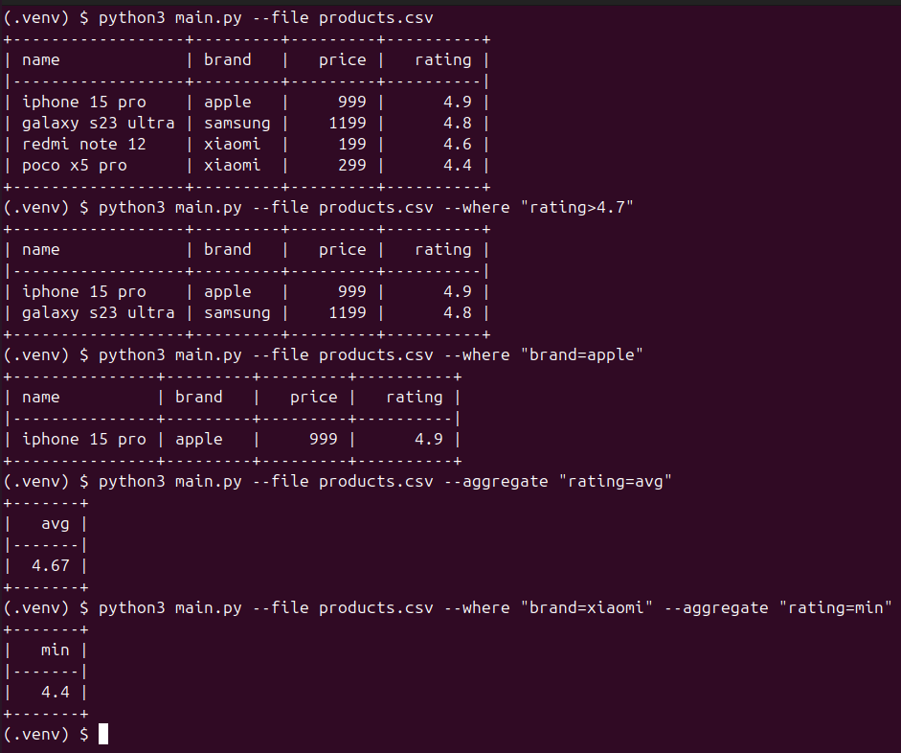

Для фильтрации используем where, для агрегации aggregate, значение передаются как “column=value”. Не меняем интерфейс скрипта, например не разбиваем параметр aggregate на два параметра aggregate-column и aggregate-value.

Какие функциональные требования?
- можно передать путь к файлу
- можно указать условие фильтрации
- можно указать условие агрегации
- в консоль выводится таблица с результатами выборки или агрегации

Какие не функциональные требования?
- для всего кроме тестов и красивого вывода в консоль, можно использовать только стандартную библиотеку, например:
  - для работы с параметрами скрипта нельзя использовать click, но можно использовать argparse
  - для чтения файлов нельзя использовать pandas, но можно использовать csv
- код покрыт тестами написанных на pytest
- для тестов можно использовать любые дополнительные библиотеки
- код соответствует:
  - общепринятым стандартам написания проектов на python
  - общепринятому стилю

Как сдавать задание?
- присылайте ссылку на git репозиторий, ссылки на google drive или yandex не подходят
- присылайте примеры запуска скрипта, например:
  - можно сделать скриншот запуска скрипта и добавить его репозиторий, для примера работы можно использовать этот файл. За приложенные примеры запуска ревьюер скажет вам спасибо и добавит баллы.
- перед отправкой ссылки на репозиторий проверьте, пожалуйста, что репозиторий публичный и его можно посмотреть

Как получить дополнительные баллы за тестовое?
Это дополнительные требования, их не обязательно реализовывать, но они помогут проявить себя. Если эти требования будут реализованы, хотя бы частично - это даст дополнительные баллы:
- в архитектуру заложена возможность быстрого добавления новых видов агрегации или даже команд, например, если захотим добавить медиану или order by по колонке типа --order-by “brand=desc” или “brand=asc”, то это можно будет сделать не переписывая пол проекта
- в коде используются аннотации

FAQ
- Входные файлы всегда в формате csv?
  - Да, всегда.
- Можно ли использовать нейросети?
  - Рекомендуем не использовать. Сталкиваемся со случаями, когда кандидаты увлекаются нейросетями, чтобы сделать тестовое, а потом не проходят техническое интервью, потому что не понимают, почему нейросеть написала тот или иной код.
- Будет ли приниматься задание без тестов?
  - Нет, приниматься не будет. Наличие тестов входит в основные требования.
- Код покрыт тестами - это какой процент покрытия?
  - Можно ориентироваться на 80% покрытия по pytest-cov, можно больше, можно меньше, но главное чтобы был протестирован критически важный функционал.
- Можно ли использовать какие-то дополнительные библиотеки к pytest?
  - Да, всё что помогает вам тестировать код можно использовать.
- Можно ли пользоваться линтерами или форматтерами кода?
  - Да, можно использовать любой линтер или форматтер - это хорошая практика.
- Можно ли менять API, название и формат параметров скрипта?
  - Нет, менять нельзя.
- Можно ли использовать pandas?
  - Нет, он не входит в стандартную библиотеку, можно использовать csv.
- Нужно ли учитывать случаи, когда пользователь при запуске скрипта ввёл что-то не то?
  - Да, нужно учитывать, даже если знаешь все нюансы работы скрипта можно что-то забыть или совершить опечатку.
- Что ещё можно сделать, чтобы набрать больше баллов кроме того что описано в задание?
  - Задачи построить космический корабль нет, того что описано достаточно, но если руки чешутся, то можно добавить order by с аргументами asc и desc, например:
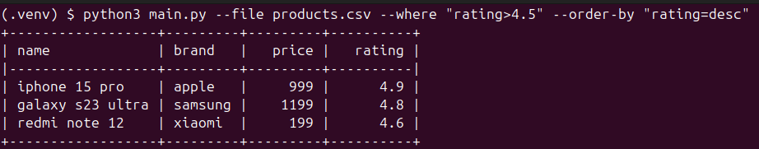
- Скрипт не должен привязывать к колонкам из тестового файла?
  - Да, верно, колонки не хардкодим, в файле могут быть любые колонки.
- Нужно ли писать комментарии в коде?
  - Если вы считаете что они нужны, то пишите.
- Нужно ли писать readme.md?
  - Писать не обязательно, но в него можно положить примеры запуска скрипта и написать то, что на ваш взгляд важно знать ревьюеру. Если будете писать readme, то пусть он будет небольшим, но по делу, чем большим, на 3 экрана и сгенерированным нейросетью.

